

**MEDECIN GENERALISTE**

**Orientation : Médecine polyvalente**

**Centre HandiSanté du Centre Hospitalier de Perpignan (66)**

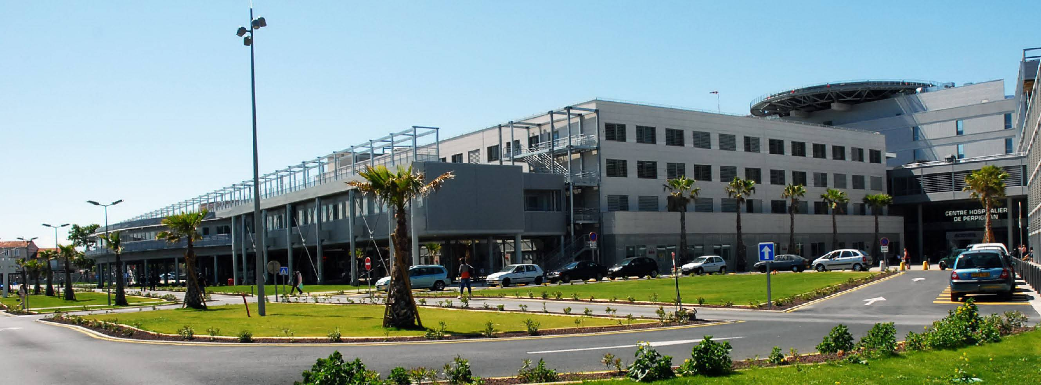

**Présentation de l’établissement**

Premier établissement public de santé du département des Pyrénées-Orientales, situé au troisième rang régional par son volume d’activité, le Centre Hospitalier de Perpignan a pour mission d'offrir des services diagnostiques et d'assurer toute la gamme des soins aigus en médecine, chirurgie et obstétrique, ainsi que les soins de suite et de longue durée. C'est un hôpital moderne, dynamique, doté d'un plateau technique complet.

Le Centre Hospitalier de Perpignan comporte 708 lits de MCO et 1198 lits, places et postes avec toutes les spécialités médico-chirurgicales. Il compte 55 600 passages par an au SAU, 3 lignes H24 de SMUR avec une activité héliportée, de secours en montagne et des urgences pédiatriques.

Etablissement support du Groupement Hospitalier de Territoire (GHT) Aude Pyrénées, composé : des CH de Perpignan**,** Narbonne, Prades, Port La Nouvelle et Lézignan-Corbières.

**Présentation du centre**

Attenant au Centre Hospitalier de Perpignan, le centre de soins somatiques s’adresse aux enfants et aux adultes en situation de handicap (tous types de handicap), vivant à domicile ou en établissement.

Il accueille les personnes pour lesquelles la situation de handicap rend non réalisable le recours aux soins dans les conditions habituelles. Ainsi, le centre permet l’accès direct des patients à des consultations de médecine polyvalente mais facilite aussi l’accès à toutes les spécialités médicales ou chirurgicales du Centre Hospitalier de Perpignan.

Ce centre est ouvert depuis mars 2022 à mi-temps, fort de son succès le Centre Hospitalier souhaite développer cette activité.

**Statut recherché et temps de travail**

Praticien Hospitalier, Praticien Contractuel ou Praticien Attaché

Rémunération en fonction du statut avec reprise d’ancienneté

Temps de travail : 50% sur le Centre : deux journées complètes et une demi-journée (possibilité de compléter l’activité sur le CH de Perpignan)

Le praticien peut participer à la permanence des soins du CH de Perpignan.

**Diplômes et compétences demandés**

Médecin généraliste avec expérience en établissement médico-social accueillant des personnes handicapées ou médecin généraliste ayant le projet de se former à l’accompagnement du polyhandicap ou des troubles neuro développementaux

Médecin impérativement inscrit au Conseil de l’Ordre des Médecins

**Situation géographique**

Le Centre Hospitalier de Perpignan se situe dans une région très prisée, avec stations balnéaires réputées, nombreuses pistes de randonnées, pistes de ski à 1 heure, frontière Espagnole à 30 minutes, Montpellier à 1h30 et Barcelone à 2 heures.

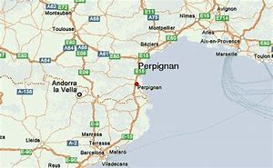

**Contacts :**

Pour tous renseignements d’ordre administratif : Direction des Affaires Médicales – 04 68 61 61 14

Les candidatures avec CV détaillé doivent être adressées par mail à [secretariat.dpm@ch-perpignan.fr](mailto:secretariat.dpm@ch-perpignan.fr) (en précisant le titre de l’offre)